

Сборный мультиактивный тур «INSTA-ЛЁД 2021»

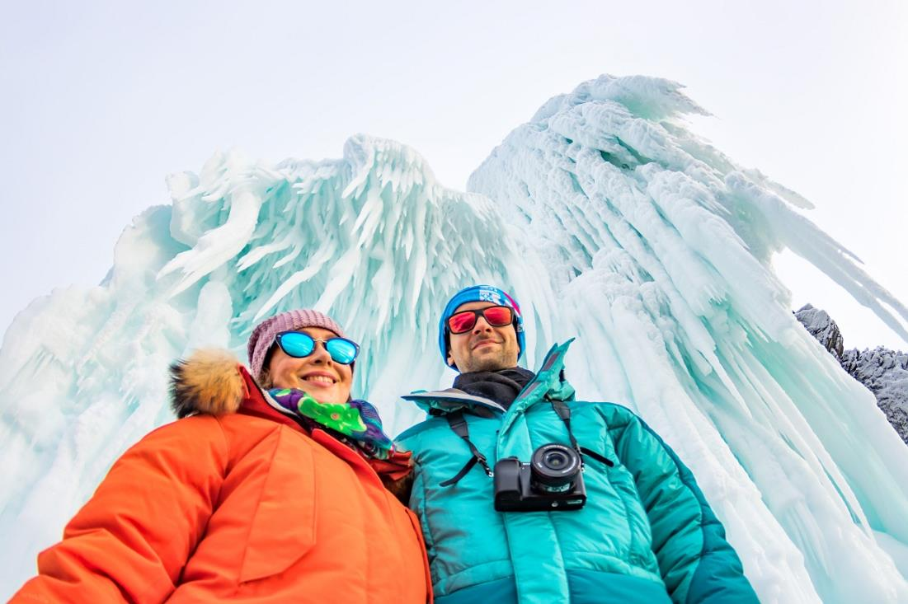
Время проведения 2021: 19-23 февраля, 20-24 февраля, 25 февраля – 01 марта, 05-09 марта,
06-10 марта, 09-13 марта 2021
Продолжительность: 5 дней / 4 ночи
Количество человек в группе: 8

Понравились фотографии байкальского льда? Очень хотели бы сюда попасть, но нет времени, чтобы приехать на Байкал надолго? Не отчаивайтесь! Специально для вас мы приготовили тур на 5 дней в февралеи в марте. Каждый год мы сотрудничаем с известнейшимиблогерами России и ближнего зарубежья – ищем крутые локации, участвуем в творческих проектах, проводим необычные мероприятия и помогаем в создании самого крутого ледового контента.

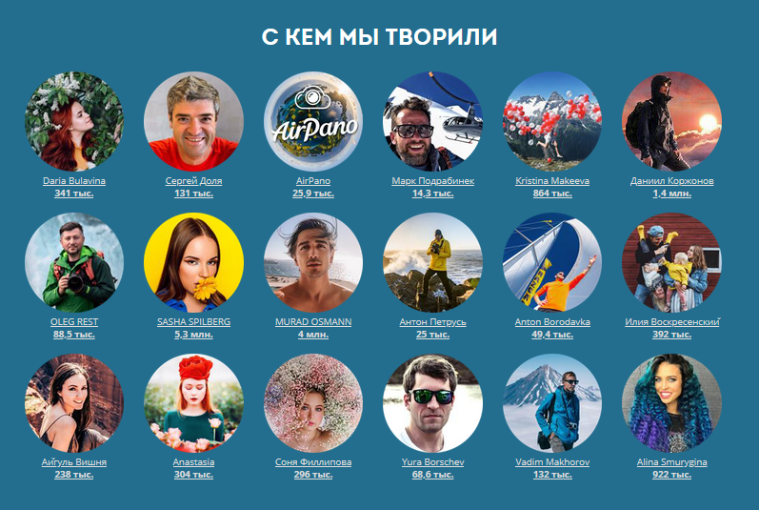
В этот тур мы включили те места, которые оказались самыми интересными с вашей точки зрения. Как мы об этом узнали? По огромному количеству «сердечек» и комментариев к фотографиям на нашей страничке в Instagram - @baikalika! Если вы о такой еще не знаете - присоединяйтесь!

Схема тура
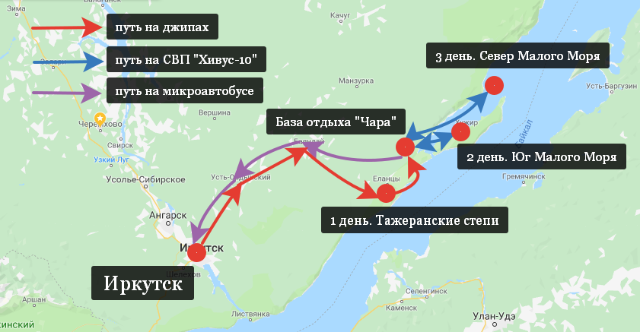

Программа тура

1 день. Маршрут: Иркутск – Малое Море (около 300 км на джипах)

Добро пожаловать на Байкал! Общий сбор группы и выезд назначен на 10:00, поэтому, пожалуйста, приобретайте билеты на рейсы с прибытием в Иркутск до 9:30 по местному времени. В аэропорту вас встретит ваш гид по Байкалу.

Посадка в экспедиционные внедорожники и отправление к заветной цели – озеру Байкал.
Путь наш будет пролегать через просторы Тажеранских степей, напоминающих степи Монголии. Наши экспедиционные джипы –самое лучшее решение для исследования степных просторов!
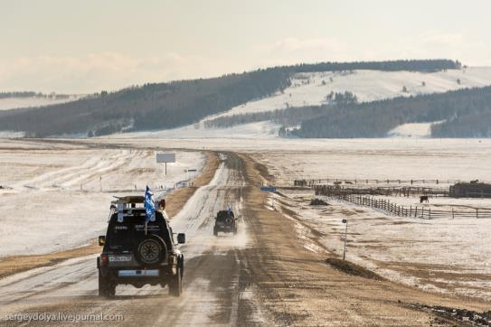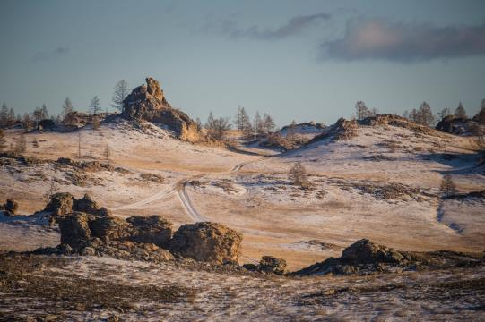
По пути вас ждет остановка на обед в этнокафе «Юрта» – здесь вы отведаете вкуснейшие блюда бурятской кухни –буузы, сагудай, бухлёр.
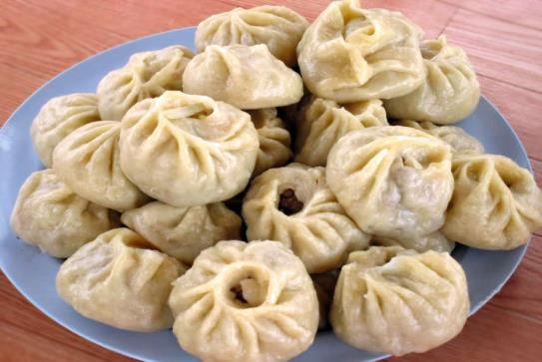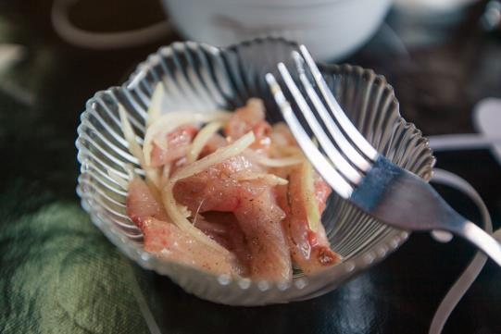
Тажераны – живописная локация для фотографий!
Кроме того, эти в этих древних степях несколько тысяч лет назад жили первые «прибайкальцы», оставившие на скалах уникальные рисунки.
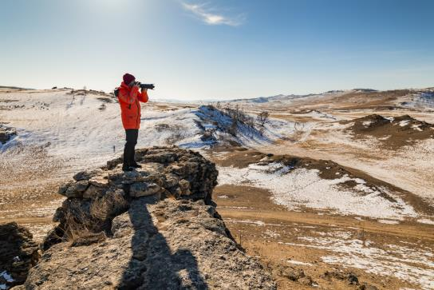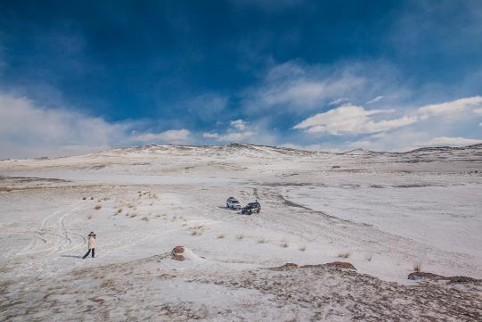
Далее мы поднимемся на высшую точку Тажеранского массива – гору Тан-Хан, откуда с высоты 530 метров открывается потрясающая круговая панорама Байкала!
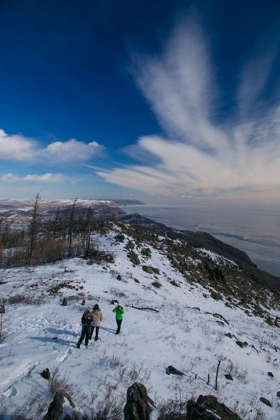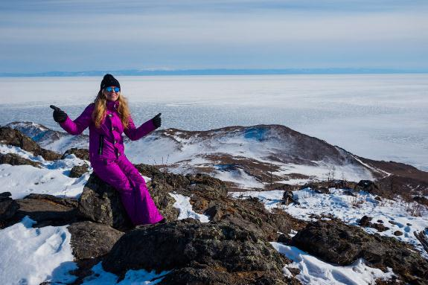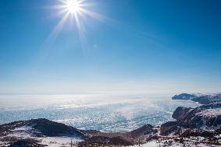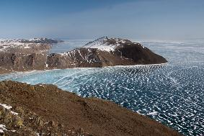
Ближе к вечеру мы увидим байкальский лёд вблизи.
Встречаем ваш первый байкальский закат - потрясающее и завораживающее зрелище!
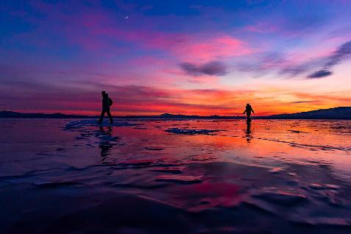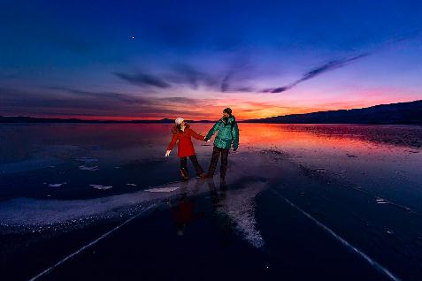
Размещение на базе отдыха «Чара» - тихое и уединенное место на берегу прекрасного озера. Ужин.

Питание:обед (этнокафе), ужин (база отдыха)

2 день. Маршрут: юг Малого Моря (около 45 км на СВП «Хивус»)
После завтрака на турбазе начинается новый этап нашего путешествия –транспортом на сегодня и завтра станет красавец-аэроход (судно на воздушной подушке «Хивус»).
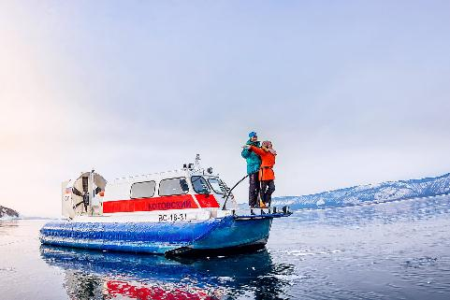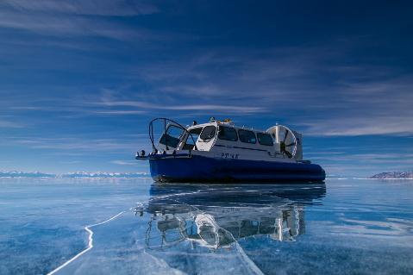
День будет посвящен исследованиюсамых потаенных уголковюга Малого Моря.
По пути будут остановки в самых интересных местах для осмотра гротов и наплесков, невероятных пещер с ледяными сталактитами и фантастического льда!
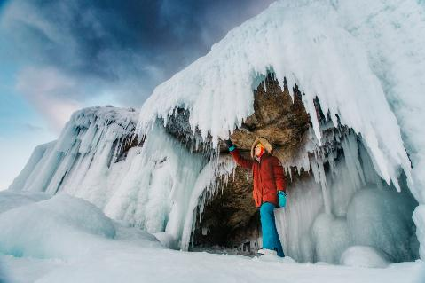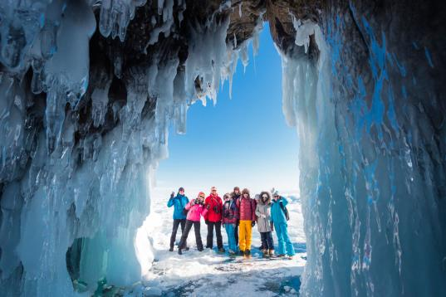
Обед будет в формате пикника на берегу, в одной из уютных бухточек!
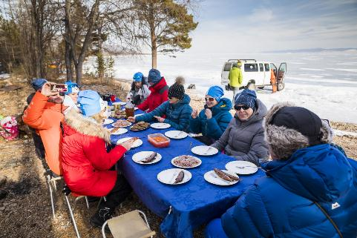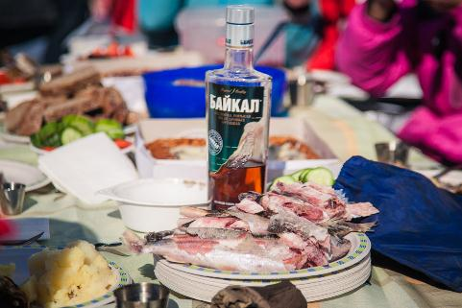
А после обеда - масса ледовых развлечений: катание на коньках, катание на табуретке и незабываемое посвящение в ледовые путешественники.
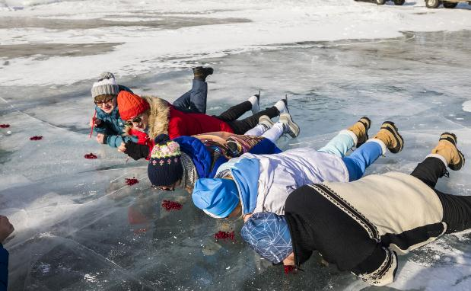
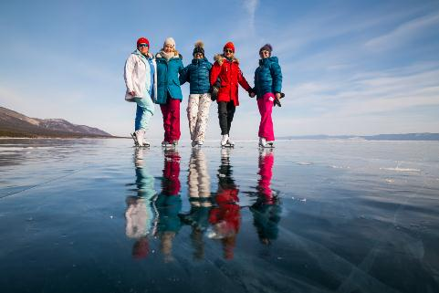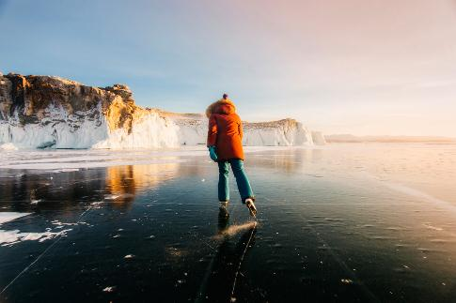
Ближе к вечеру мы посетим остров Огой, на котором расположена буддийская Ступа Просветления. Говорят, чтобы исполнилось заветное желание, необходимо обойти Ступу 103 раза. Таких наполеоновских планов мы, конечно, не имеем, но сфотографировать панораму Байкала и обойти пару раз Ступу с благими мыслями– обязательно.
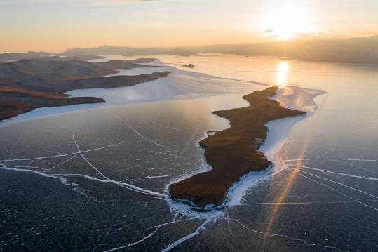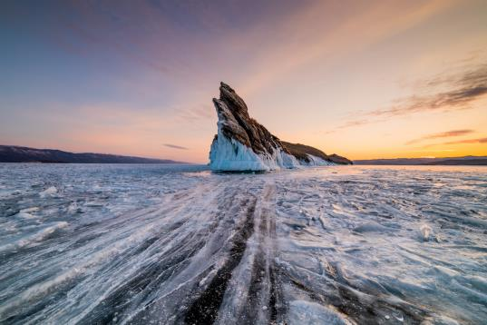
На южной оконечности острова несёт свой неусыпный дозор скальный «дракон».
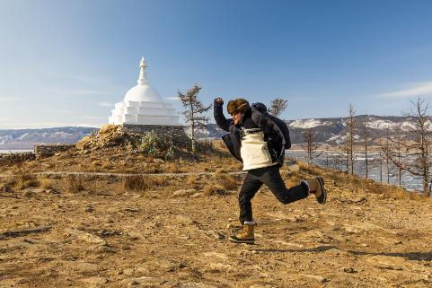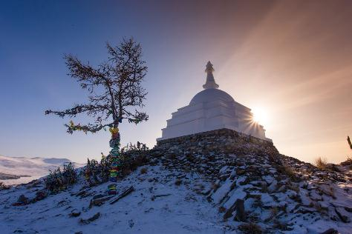
А если природа будет к нам благосклонна, то ещё на Огоемы увидим волшебный и неповторимый«ледовый лес».
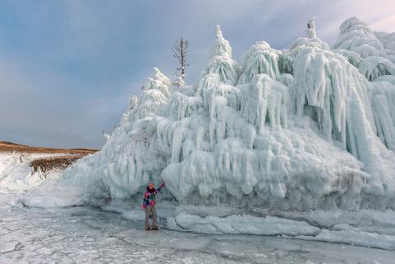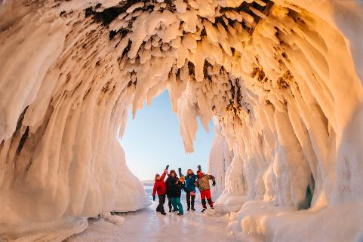
Вечером возвращаемся на нашу базу. В уютном каминном зале будем делиться впечатлениями, отдыхать, ужинать.

По желанию можно заказать баньку.
Питание: завтрак (база отдыха), обед (пикник), ужин (база отдыха)

3 день. Маршрут: север Малого Моря (около 140 км на СВП «Хивус»)
После сытного и по-домашнему вкусного завтрака отправляемся в уже полюбившемся нам аэроходе на самый север Малого Моря!

Льда будет много! С трещинами и без, шероховатый и гладкий, прозрачный и занесенный снегом. Запасайтесь гигабайтами памяти для снимков – фотографий будет много!
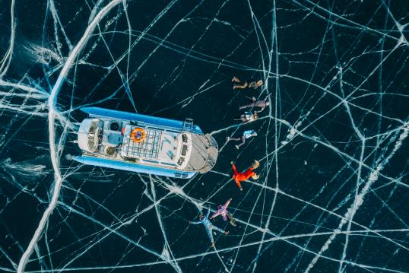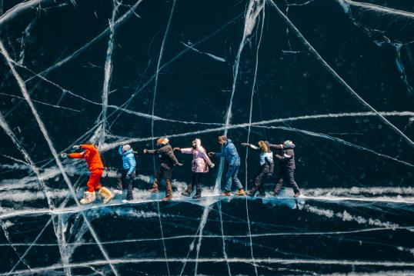
Остров Еленка - уникальное место, словно скрытое самой природой от большинства! С одной стороны остров окружен прозрачными ледяными торосами, дающими огромное поле для фантазии фотографа!
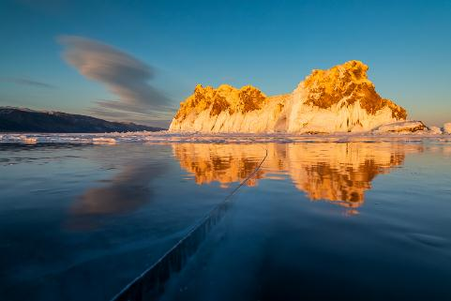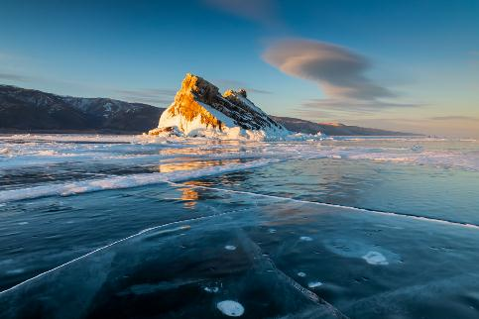
Эти места славятся своим красивейшим чистейшим льдом, здесь можно устроить отличную фотосессию.
Но это ещё не все: есть отличный способ взбодриться по пути – забава «байкальский антистресс». Заинтригованы? Приезжайте к нам и узнайте, что это такое!
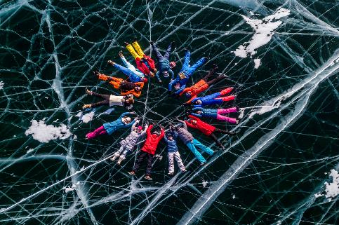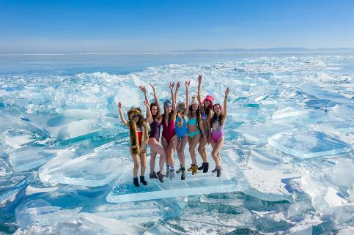
Наш путь будет лежать на север к местности Зама – именно в этом месте находится самое широкое место Байкала: 80 километров бескрайних ледяных просторов до противоположного берега, теряющегося в дымке!
Обед-пикник будет проходить прямо на льду! Всё это в сочетании с ярким солнышком и до души пробирающими просторами льда оставят этот день в вашей памяти навсегда!
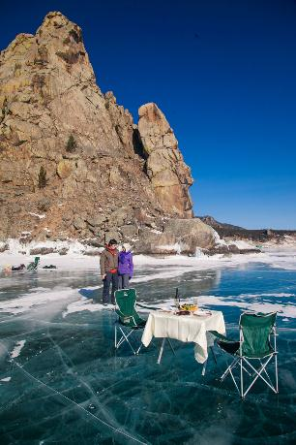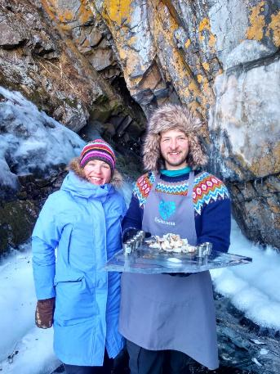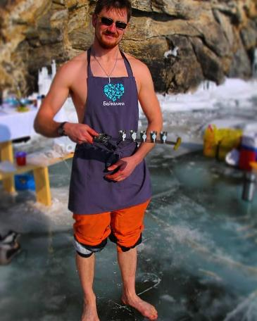

После обеда прогулки по льду, осмотр пушистых гротов, с их хрупким, кружевным убранством, и «мраморных» наплесков, монолитных, словно настоящий камень!
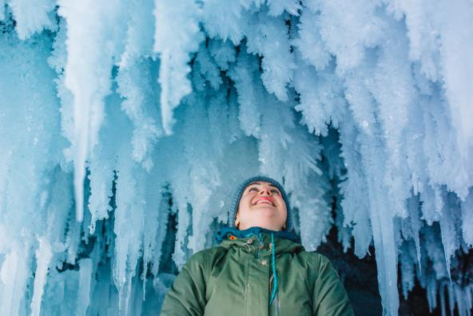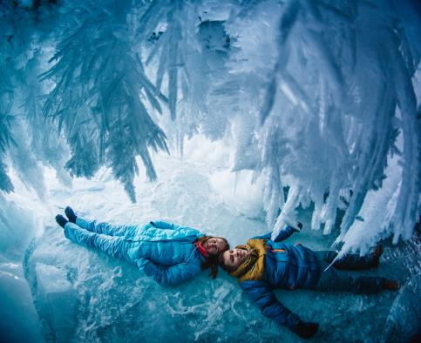
С закатными лучами возвращаемся на базу.
Сегодня ваш прощальный вечер на Байкале и его нужно провести по-особенному!
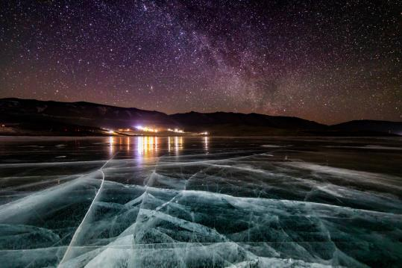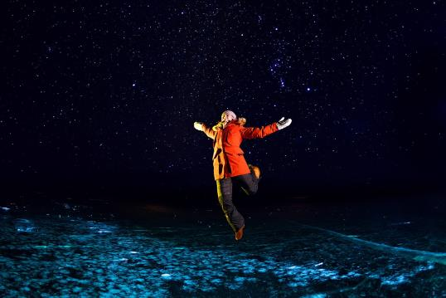
Питание: завтрак(база отдыха), обед (пикник), ужин (база отдыха).

4 день. Маршрут: Малое Море – Иркутск (270 км на микроавтобусе)
После завтрака приходит время прощаться с Байкалом.
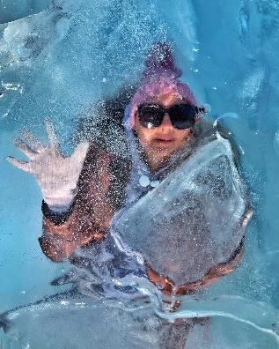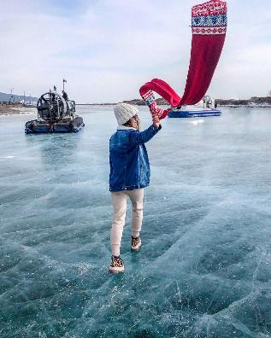

Далее трансфер в Иркутск на комфортабельном микроавтобусе.
По дороге вас ждет посещение этно комплекса Золотая орда, где вам будет предложен обедбурятской национальной кухни.
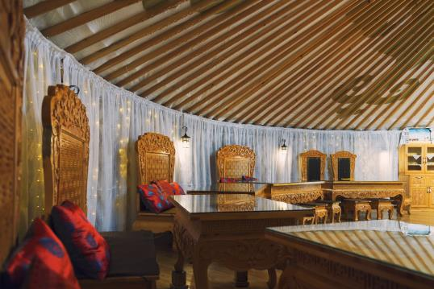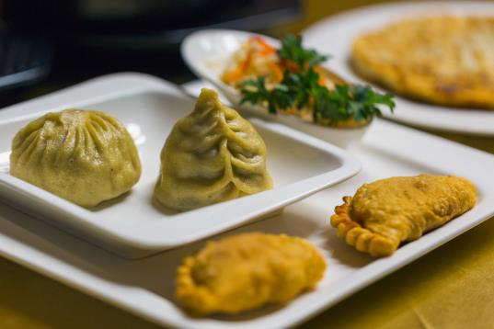
По приезду в Иркутск размещение в отеле«Централь». Отдых. Свободное время.
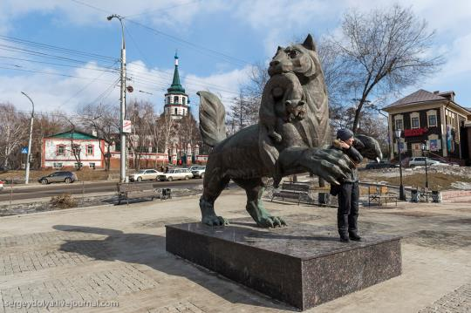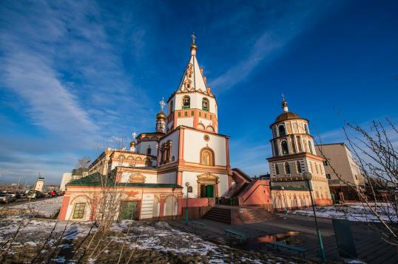
Питание: завтрак (база отдыха), обед (этнопарк «Золотая Орда»).
5 день. Маршрут: Вылет.
Завтрак в отеле. Трансфер в аэропорт. Вылет.

Питание: завтрак.

В стоимость входит:  Размещение:  - Малое Море, база отдыха «Чара», 3 ночи - двухместный номер «Стандарт» (санузел в номере);  - г. Иркутск, отель «Централь», 1 ночь - двухместный номер «Стандарт» (санузел в номере).  Экскурсии:  - Услуги профессионального гида по Байкалу 4 дня;  - Аренда экспедиционных внедорожников NissanSafariили аналог (1 день), посадка по 3-4 человека;  - Фрахт судна на воздушной подушке "Хивус-10" (2 дня) по Малому Морю;  Разное:  - Встреча в аэропорту;  - Групповая аптечка;  - Аренда кемпинговой мебели, кострового оборудования, посуды;  - Аренда термосов;  - Питание по программе, в том числе организация пикников на льду Байкала;  - Трансферы по программе (в том числе из отеля в аэропорт);  - Незабываемые впечатления!) | В стоимость не входит:  - Дополнительные экскурсии и развлечения;  - Реквизит для фотосессий;  - Ужин в Иркутске (в 4 день).

Список снаряжения на зимние и весенние туры
С конца февраля на Байкал приходит весна. Дневные температуры растут с каждым днем.
Солнечные лучи отражаются от ледяной поверхности озера и создают благоприятные условия
для отдыха. В безветренную погоду, в марте по льду озера можно гулять в одной майке и получить шоколадный байкальский загар.
Однако резкое падение температур и сильные ветра все же возможны. Средние дневные
температуры в конце февраля – начала марта-10 до -15С, ночью температура может опускаться
до -25С. В это время года на Байкале нужно быть готовым и к шоколадному загару, и к настоящейсибирской зиме. Рекомендуем вам воспользоваться списком личного снаряжения для активногоотдыха на Байкале зимой и весной.

Обувь
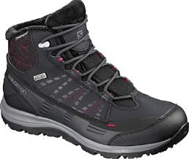
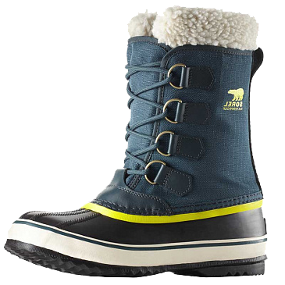

Взимнее время особое внимание нужно уделять ногам. В первую очередь обувь должна быть теплой, и желательно, чтобы она не промокала. Лучшей для сибирской зимы считается традиционная сибирская обувь - это унты и валенки. В такой обуви ходили еще наши деды в самые сильные морозы. Однако, если у вас нет валенков и унтов, рекомендуем воспользоваться современными аналогами. Качественную спортивную обувь для зимы делают компании Salomon, Sorel, Meindl. Основные качества, которыми должны обладать зимние ботинки, это наличие хорошего синтетического утеплителя, подошва с неглубоким протектором и из «мягкой» резины (для того чтобы не скользила), наличие мембран, износостойкость.

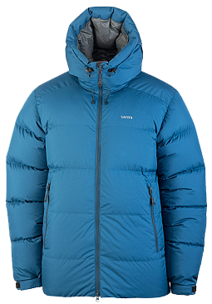


Верхняя одежда
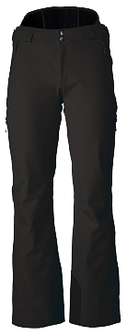
Куртка и брюки должны быть удобными, теплыми, должны «дышать» и быть легкими. Идеальный вариант для куртки — пуховка. Она обладает всеми вышеперечисленными качествами. Также можно рассмотреть куртки с синтетическими наполнителями (Thinsulate, Primaloft). Куртка должна иметь капюшон, желательно чтобы она имела манжеты из мягкой ткани, затяжки на поясе и горловине (от ветра). Мы рекомендуем вам посмотреть куртки таких брендов, как Bask, RedFox, Sivera, Marmot, Millet, Splav.
Брюки (мужские и женские) должны обладать теми же качествами что и куртка. Плюс они не должны продуваться, должны иметь специальные «гамаши» (защита от снега). Достаточно удобны комбинезоны.
Приятная мелочь - это наличие вентиляции. Утеплитель для брюк лучше выбирать синтетический. Компании - производители те же, что и для курток.
Для весенних туров хорошо подойдут и горнолыжные костюмы.

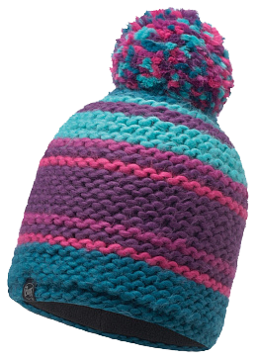
Шапка и варежки
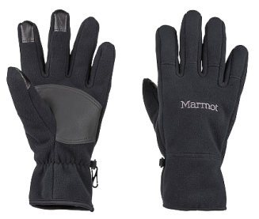
Шапки лучше брать синтетические с непродуваемыми мембранами (Windstopper, Windbloc). Желательно, чтобы была защита ушей, ну и конечно, что бы она сочеталась с брюками и курткой.
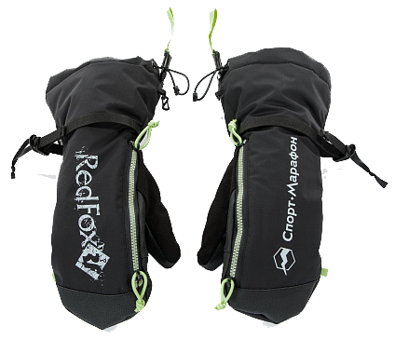
Перчатки и варежки. Начнем с того, что их нужно брать 3 комплекта, т.к. они могут порваться, промокнуть и т.д. Перчатки лучше брать из синтетических тканей. Хороший вариант, это тонкие перчатки из флиса или Polartec (для того, чтобы фотографировать) и краги из непромокаемых материалов (краги – это большие варежки из плотного капрона). В запас можно взять и шерстяные варежки.


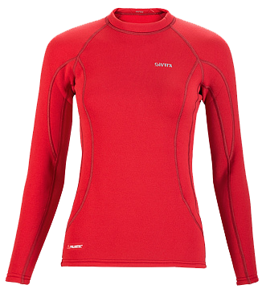

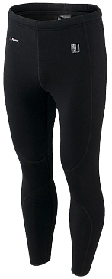
Термобельё
Для зимних и весенних туров по Байкалу рекомендуем вам брать зимнее термобелье из флиса или Polartec. Посмотрите термобельекомпаний Guahoo, RedFox, Virus, Bask, Sivera, Splav.

О том, какую выбрать кофту, а так же, если нужен, спальник и рюкзак, вы можете прочитать в памятке по активному отдыху летом.

Помимо всего вышеперечисленного,
не забудьте:
•Солнцезащитный крем (фактор защиты не менее 20). Весной на Байкале очень яркое солнце!
•Солнцезащитные очки (с защитой от UV лучей не менее 2)
•Фонарик (и запасные батарейки)
•Трекинговые зимние носки, а также шерстяные носки
•Личную аптечку (если у вас есть какие-нибудь специфичные заболевания)
•Фото- и видеоаппаратуру

